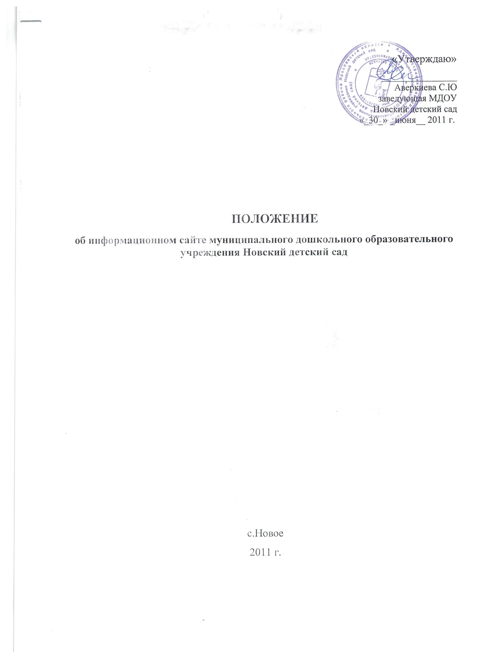.

ПОЛОЖЕНИЕ
об информационном сайте ДОУ

1. Общие положения
1.1 Настоящее положение о дошкольном информационном сайте муниципального общеобразовательного учреждения (далее – Положение) разработано в соответствии с Федеральным законом «Об образовании», Типовым положением об общеобразовательном учреждении, другими нормативными правовыми актами, действующими в сфере образования, в целях определения требований к организации и поддержке работоспособности сайтов образовательных учреждений в рамках реализации проекта Информатизации системы образования (ИСО).
1.2. Настоящее Положение определяет понятия, цели, требования, организацию и работу школьного информационного сайта (далее – Сайт).
Сайт – информационный web-ресурс, имеющий четко определенную законченную смысловую нагрузку.
Сайт МДОУ Новского детского сада является публичным органом информации, доступ к которому открыт всем желающим.
1.3 Руководитель образовательного учреждения назначает администратора сайта, который несет ответственность за функционирование информационного сайта, решение вопросов о размещении информации, об удалении и обновлении устаревшей информации. Администратором сайта может быть человек, возраст которого – старше 18 лет.
1.4. Сайт создается в целях активного внедрения информационных и коммуникационных технологий в практику деятельности муниципального общеобразовательного учреждения, информационной открытости, информирования обучающихся, населения.
1.3. Создание и поддержка сайта ДОУ являются предметом деятельности Совета образовательного учреждения по информатизации. Сайт является не отдельным, специфическим видом деятельности, он объединяет процесс сбора, обработки, оформления, публикации информации с процессом интерактивной коммуникации и в то же время представляет актуальный результат деятельности МДОУ Новского детского сада.

2. Цели и задачи сайта ДОУ
2.1. Цель: поддержка процесса информатизации в образовательном учреждении путем развития единого образовательного информационного пространства; представление образовательного учреждения в Интернет-сообществе.
2.2. Задачи:
2.2.1. Обеспечение открытости деятельности дошкольных образовательных учреждений города Переславля-Залесского и освещение их деятельности в сети Интернет.
2.2.2. Создание условий для взаимодействия и информирования всех участников образовательного процесса: воспитателей, воспитанников и их родителей.
2.2.3. Оперативное и объективное информирование о происходящих в дошкольных образовательных учреждениях города Переславля-Залесского процессах.
2.2.4. Распространение педагогического опыта участников образовательного процесса.
2.2.5. Формирование целостного позитивного образа образовательного пространства города Переславля-Залесского.
2.2.6. Повышение роли информатизации образования, содействие созданию в регионе единой информационной инфраструктуры.

3. Требования к содержанию сайта
Политика содержания сайта ДОУ определяется общественным Советом образовательного учреждения и не должна противоречить законодательству РФ.
3.1. Сайт ДОУ должен содержать:
3.1.1. Контактную информацию образовательного учреждения – юридический адрес, номер телефона, адрес электронной почты.
3.1.2. Данные об администрации образовательного учреждения – ФИО руководителя .
3.1.3. Электронные версии организационных документов образовательного учреждения – устав, лицензию, аккредитацию, учебный план, ежегодный отчет о деятельности образовательного учреждения (приложение №1), план работы образовательного учреждения на учебный год, другие организационные документы на усмотрение образовательного учреждения.
3.1.4. Информация о порядке поступления в образовательное учреждение.
3.1.5. Материалы по организации учебного процесса, режим обучения.
3.1.6. Материалы о постоянно действующих направлениях работы образовательного учреждения (научно-исследовательская деятельность воспитанников, результаты олимпиад, проекты, творческие работы и т.д.).
3.1.7. Материалы о персональных данных воспитателей, работников, выпускников, деловых партнеров и т.д. (только с письменного согласия лица, чьи персональные данные размещаются).
3.1.8. Координаты администратора сайта.
3.2 Сайт ДОУ может содержать:
- 3.2.1. Материалы о событиях текущей жизни дошкольного образовательного учреждения (деятельность детских объединений, праздники, конференции, конкурсы, выставки и т.д.).
- 3.2.2. Материалы о действующих направлениях в работе ДОУ (музей, участие в проектах, и.т.д.).
- 3.2.3. Материалы передового педагогического опыта.
- 3.2.4. Творческие работы воспитанников.
- 3.2.5. Материалы, размещенные воспитателями по своей деятельности (вплоть до отдельного раздела по какому либо направлению).
- 3.2.6. Элементы дистанционный поддержки обучения (например, виртуальный консультационный пункт).
- 3.2.7. Специальный раздел для выпускников и т.д.

3.3. К размещению на сайте ДОУ запрещены:
- 3.3.1. Информационные материалы, которые содержат призывы к насилию и насильственному изменению основ конституционного строя, разжигающие социальную, расовую, межнациональную и религиозную рознь.
- 3.3.2. Информационные материалы, порочащие честь, достоинство или деловую репутацию граждан или организаций.
- 3.3.4. Информационные материалы, содержащие пропаганду насилия, секса, наркомании, экстремистских религиозных и политических идей.
- 3.3.5. Любые виды рекламы, целью которой является получение прибыли другими организациями и учреждениями.
- 3.3.6. Иные информационные материалы, запрещенные к опубликованию законодательством Российской Федерации.
В текстовой информации Сайта не должно быть грубых грамматических и орфографических ошибок.

4. Ответственность
4.1. Руководитель образовательного учреждения несет персональную ответственность за содержательное наполнение сайта ДОУ.
4.2. При нарушении п.3.3.1. - 3.3.6. настоящего Положения соответствующее лицо может быть привлечено к административной либо уголовной ответственности, согласно действующего законодательства.
4.3. Ответственность за некачественное текущее сопровождение Сайта несет администратор. Некачественное текущее сопровождение может выражаться:
4.3.1. В несвоевременном обновлении информации.
4.3.2. В совершении действий, повлекших причинение вреда информационному сайту.
4.3.3. В не выполнении необходимых программно-технических мер по обеспечению функционирования сайта.

5. Организация информационного сопровождения Сайта
5.1. Администратор сайта может создать творческую группу (редакцию) в составе:
- главный редактор;
- члены детской организации дошкольного образовательного учреждения;
- технический специалист;
- инициативные воспитатели и родители .
5.2. Доступ к информации на сайте имеют все педагогические работники, воспитанники и их родители. Использование ресурсов Интернет определяется положением образовательного учреждения.
5.3. Информационное наполнение Сайта осуществляется совместными усилиями руководителя образовательного учреждения, его заместителей, методических объединений, кафедр, структурных подразделений.
5.4. По каждому разделу Сайта определяются ответственные лица, ответственные за подборку и предоставление соответствующей информации. Перечень обязательно предоставляемой информации и возникающих в связи с этим сфер ответственности утверждается руководителем образовательного учреждения.
5.5. Информация, готовая для размещения на сайте, предоставляется в электронном виде администратору, который оперативно обеспечивает ее размещение и своевременное обновление.
5.6. Руководство обеспечением функционирования Сайта и его программно-технической поддержкой, непосредственное выполнение работ по размещению информации на Сайте возлагается на администратора Сайта.
5.7. Периодичность заполнения Сайта проводится не реже одного раза в неделю.

- Финансирование, материально-техническое обеспечение
6.1.Финансирование создания и поддержки сайта ДОУ осуществляется за счет средств образовательного учреждения, привлечения внебюджетных источников.
6.2. Руководитель образовательного учреждения может устанавливать доплату за администрирование школьного сайта из ФОТ.
6.3. В качестве поощрения сотрудников творческой группы (редакции) руководитель образовательного учреждения имеет право:
- награждать почетными грамотами;
- поощрять ценными подарками;
- предлагать другие формы поощрения.

Приложение №1
к положению об
информационном
сайте ДОУ

Рекомендации по структуре и составу показателей публичного отчета
дошкольного образовательного учреждения

Публичный отчет ДОУ - персонифицированный доклад заведующей детского сада.
Задача отчета - рассказать общественности, органам представительной власти, руководству территории о результатах, потенциале и условиях функционирования дошкольного учебного заведения, проблемах и направлениях развития детского сада.
В целом в публичном отчете ДОУ информирует общество, каким образом оно принимает ответственность за обеспечение качественных образовательных программ, которые отвечают потребностям всех групп потребителей образования. Отчет включает текстовую часть с анализом основных тенденций и проблем, иллюстрированными графиками, таблицами др., и приложения с табличным материалом.
Ежегодный отчет ДОУ концентрирует существенную информацию о деятельности учреждения.
Отчет каждого детского сада имеет общий формат и отвечает на общие вопросы:
- что мы собой представляем и в чем наше отличие от других учебных заведений?
- каковы наши цели?
- каков уровень ресурсного обеспечения детского сада, как мы используем имеющиеся ресурсы и поступающие средства, кто наши партнеры?
- чего мы достигли и что планируем сделать?
Рекомендуемая структура публичного отчета заведующей детского сада включает следующие основные разделы:
- общая характеристика ДОУ;
- социальный состав воспитанников, структура управления, социальное партнерство;
- спектр образовательных услуг;
- условия осуществления образовательного процесса, в т.ч. ресурсное обеспечение и
материально - техническая база, кадры;
- ближайшие перспективы.
Для раскрытия содержания отчета по данным разделам важен выбор набора аналитических показателей, которые включают в себя сочетание натуральных и стоимостных показателей, объемных показателей и показателей эффективности использования ресурсов, а также анализ их динамики.
При этом анализ должен отражать не только характеристики и специфику учреждения, но и учитывать приоритеты дошкольной образовательной политики в Российской Федерации, а именно:
- обеспечение равных возможностей всем воспитанникам для получения предшкольной подготовки.
- справедливость и эффективность в использовании ресурсов, их обновление,
- обеспечение благоприятной обстановки чистоты, заботы и безопасности детей,
- целенаправленное, планируемое повышение квалификации педагогических кадров
- демократизация управления и включение общества (социальное партнерство) в
решение задач дошкольного образования,
- воздействие всех мер управления на повышение качества образования

Необходимо помнить, что отчет заведующей детского сада ежегодный, и ввиду этого он должен отражать постоянный анализ, планирование целей и действий на последующий период. Общая схема анализа:
1. Что мы собой представляем, к чему мы стремимся, как идут дела?
1. Мы в развитии.
- Что мы еще должны/можем достичь?
- Что мы должны для этого сделать?
- Какие наши новые действия и пересмотр достижений?

В центре результат работы - достижения воспитанника.
В то же время, при оценке управления ДОУ во всех странах оценивается шесть основных функций:
Образовательные функции:
- преподавание/учение (развитие умение, знаний, способностей);
- социализация.
Административные функции:
- управление человеческими ресурсами;
- управление ресурсами функционирования;
- управление финансовыми средствами;
- информация, документация, внешние связи и партнерство.

Ввиду этого выбор показателей анализа должен отражать все эти шесть функций.
Для доклада могут добавляться те показатели, которые, по мнению директора или учредителя, представляют интерес для адресата и соответствуют условиям функционирования данного учебного заведения. Часть показателей может не использоваться в докладе, а лечь в основу внутришкольного мониторинга как информационного обеспечения принятия решений. Другие показатели могут быть использованы при отчете директора или учредителя.

